Klimatsmart textilservice med Svanen
Genom att minska vattenförbrukningen motsvarande 220 000 fyllda badkar och koldioxidutsläppen med cirka 80 % har Textilias tvätterier i Rimbo och Örebro nu blivit Svanenmärkta. Textilia är den första leverantören i Norden som klarar Svanens uppdaterade och skärpta miljökrav för textilservice.

– Svanen jobbar för en hållbar konsumtion och som oberoende, tredje part har vi nu kontrollerat miljöarbetet på Texilias anläggningar. Svanenmärket är beviset för att de ligger i framkant och en tydlig hjälp till inköpare att välja rätt, säger Cecilia Ehrenborg Williams, affärsområdeschef på Svanen.
Svanen har till exempel kontrollerat att anläggningarna har låg användning av vatten och energi vilket minskar deras klimatpåverkan. Textilia använder miljömärkta tvättmedel på ett resurseffektivt sätt och gör miljöanpassade inköp vilket också är viktigt för att minska tvätteriets totala miljöpåverkan.
Tvätta med rent samvete
Den största miljöpåverkan i textilserviceindustrin är vattenförbrukningen och koldioxidutsläppen. För att få ner vattenförbrukningen har Textilia i Rimbo och Örebro investerat i en ny tvätteknik, vilket har minskat vattenförbrukningen med närmare 40 000 m³ per år. Det motsvarar ungefär årsförbrukningen av vatten för 200 normalhushåll i villa eller vattenmängden i 220 000 badkar.

87 % minskning av koldioxidutsläpp
Textilia i Rimbo har bytt ut sin oljepanna mot en pelletspanna och har därmed fått ner koldioxidutsläppen med 4 000 ton koldioxid per år, vilket är en minskning med 87 %. Det är lika mycket som 400 svenskars totala årsutsläpp av koldioxid.
I Örebro bytte Textilia 2006 ut sin oljepanna mot fjärrvärme och fjärrånga, vilket har lett till en minskning av koldioxidutsläppen med 77 %.

Uppmuntrar till hårdare miljökrav
– Svanenmärkningen är en symbol som gör det tydligare för våra kunder att vi vill jobba för ett hållbart samhälle, säger Textilias VD Tomas Bergström.

Genom Svanenmärkningen tar Textilia sitt arbete för en hållbar utveckling till en ny nivå. Målet är att på sikt ska samtliga fem anläggningar vara Svanenmärkta.

– Jag vill uppmuntra till hårdare miljökrav på oss textilserviceleverantörer. Stockholms läns landsting gör till exempel snart en av Sveriges största upphandlingar av textilservice och jag hoppas självklart att de vill fortsätta använda en Svanenmärkt textilserviceleverantör för att på så sätt minimera sin egen miljöpåverkan. Självklart känns det också bra att visa för Örebro läns landsting att de idag har en leverantör i yppersta framkant på miljöutvecklingen, säger Tomas Bergström.

För mer information kontakta
Tomas Bergström, VD Textilia, 070-317 80 92, tomas.bergstrom@textilia.se
Therése Blomster, presskontakt Textilia, 076-10 18 458, therese.blomster@textilia.se
Lena Axelsson, ansvarig projektledare Svanen, 0737-50 00 12, lena.axelsson@svanen.nu
Anja Grundberg, presskontakt Svanen, 0708–65 51 36, anja.grundberg@svanen.nu

Om Svanen
Miljömärkningen Svanens vision är ett hållbart samhälle med en hållbar konsumtion. Svanen är Nordens officiella miljömärkning. Miljömärkning Sverige driver arbetet i Sverige på regeringens uppdrag. Miljömärkning Sverige ansvarar också för EU:s officiella miljömärke EU Ecolabel. Verksamheten drivs utan bransch- eller vinstintresse. Alla Svanenmärkta produkter och våra kriterier finns på www.svanen.nu.

Om Textilia
Textilia är den största aktören i Sverige inom textilservice till kunder inom Hälsa & Sjukvård. Även inom Hotell & Restaurang har Textilia kunder över hela landet. Modern textilservice är en utpräglad tjänsteverksamhet där Textilia i kundanpassade och integrerade textiluthyrningssystem frigör resurser för sina kunder. Varje dag hämtar, tvättar och levererar Textilia närmare 100 ton textilier över hela landet. Mer information om Textilia finns på www.textilia.se.

FOTON
Kontakta Therése Blomster, presskontakt Textilia, för att få högupplösta bilder: therese.blomster@textilia.se, 076-10 18 458, 019-19 45 06.

1.  2. 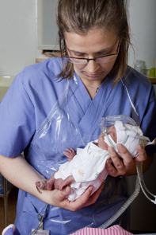

Bild 1: Textilia är den största aktören inom textilservice i Sverige till kunder inom Hälsa och Sjukvård. Fotograf: Anna-Karin Drugge
Bild 2: Att ha tillgång till rena och hygieniska textilier kan i kritiska situationer vara av yttersta vikt. Fotograf: Per Groth

3.  4. 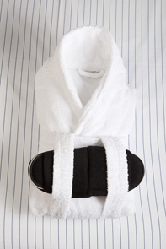

Bild 3: Textilia levererar textilier till hotell och restauranger i hela Sverige. Fotograf: Per Groth
Bild 4: För att en tvättmaskin för hemmabruk ska få lov att bli Svanenmärkt krävs att den förbrukar maximalt 16 liter vatten per kilo tvätt. Med ett modernt tvättrör på Textilia är förbrukningen under fem liter per kilo tvätt. Fotograf: Per Groth

5. 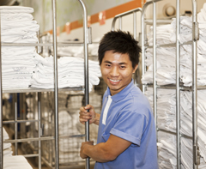 6. 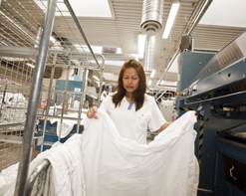

Bild 5: Textilia hanterar närmare 100 ton textilier om dagen. Fotograf: Magnus Wahman
Bild 6: Textilia har totalt närmare 400 anställda på fem anläggningar runt om i landet. Fotograf: Magnus Wahman

